西南大学教师教育学院2025年博士研究生招生综合考核实施办法

为积极稳妥做好2025年博士研究生招生录取工作，根据教育部关于做好招收攻读博士学位研究生工作的相关文件要求、《关于印发〈西南大学“申请-考核制”博士研究生招生实施办法（试行）〉的通知》（西校〔2020〕333号）和《关于印发〈西南大学2025年博士研究生招生综合考核及录取工作办法〉的通知》（西研招〔2025〕5号）等文件精神，结合学院情况，制定本实施办法。

**一、工作原则**

**（一）公平至上**

严格执行工作相关规定及要求，切实加强工作组织，严格过程管理，严肃考风考纪，坚决维护国家教育考试公平公正。坚持客观评价，做到公平公正，维护考生合法权益。

**（二）质量为先**

坚持立德树人，科学设计考核内容，加强科研创新能力考查；坚持综合评价、择优录取，确保考核科学有效，提高人才选拔质量。

**（三）以人为本**

做实做细招生工作服务，及时发布相关工作信息。强化人性安排和个性化关怀，加强对特殊群体的关爱帮扶。

**二、组织管理**

学院成立由主要负责人任组长，含分管领导等相关人员的博士研究生招生工作领导小组，具体职责包括对本单位的博士研究生招生录取工作进行组织领导和统筹管理；细化制定本单位博士招生录取实施细则并组织落实；负责对相关工作人员遴选和全覆盖培训；协调、落实博士招生工作所需的人员、场地、设备，并给予必要经费保障；组织工作演练及业务培训，对所有可能出现的问题充分评估并提前做好应对预案；处置并及时上报招生录取过程中的突发事件等。

学院成立由纪委书记为组长的博士研究生招生录取工作监督检查小组，具体职责包括检查监督考核录取工作有关规定的落实情况；全程监督本单位的招生录取过程；受理考生信访或投诉工作等。

学院成立综合考核专家组，客观、公正地对考生进行全面考核，评定综合考核成绩，择优推荐拟录取人员名单。

**三、招生专业及计划**

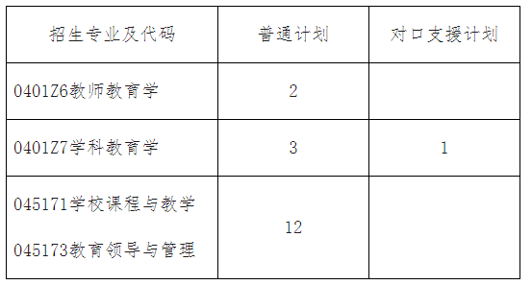

**四、综合考核**

（一）参加综合考核考生名单公示

按专项计划类别以报考的二级学科为单位根据材料审核成绩由高到低排序，择优确定一定数量的考生进入综合考核的考生名单，在学院主页进行公示。

（二）综合考核方式

综合考核采用现场考核方式进行。

每位考生面试时间不低于30分钟（考生同意提前终止的除外）。

每位考生需准备10分钟PPT，PPT内容需含个人简介、学习成绩、课题研究、发表成果、拟攻读博士学位期间的研究计划等内容；随后进行20分钟左右的问答环节。

（三）综合考核内容

学院“综合考核小组”从外语水平、专业知识、创新能力、综合素质（含思想品德及身心健康）等方面全面评价考生。

（四）综合考核成绩（百分制）

综合考核总成绩满分为100分。

综合考核成绩=外语水平*10%+专业知识*30%+创新能力*20%+综合素质*40%

（五）报到及综合考核安排

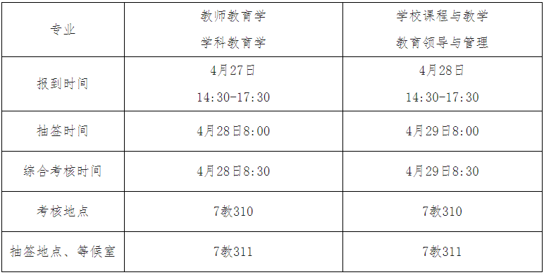

1.报到地点：6教215办公室

考生携带身份证报到，同时需提交本人亲笔签名的《西南大学2025年博士考生诚信考生承诺书》。

2.考生在综合考核时准备以下材料原件，以备需进行核验：

（1）本人有效的二代居民身份证；

（2）毕业证、学位证(往届生)和学籍学历学位证明材料（应届生）；

（3）外语水平证明材料原件；

（4）代表性学术成果原件。

温馨提示：候场时需上交手机、手环、电脑等电子设备。

**五、录取**

（一）拟录取方式

经学院综合评定，在申请人思想品德和政治素质合格基础上，分计划按照二级学科录取，即分计划在同一二级学科按照申请人最终成绩由高到低的顺序依次录取。

（二）调剂

无合格生源的导师，优先调剂同一二级学科合格生源数大于招生数的导师录取后余下的综合成绩排名靠前的考生。如考生不同意调剂，则视为自动放弃录取资格，由后面的依次递补。

无合格生源，导师也不同意接收调剂生，其招生计划由学院博士招生工作领导小组和综合考核小组讨论后分配到合格生源较多的导师名下。

（三）全部录取工作完成后，经学院研究生招生工作领导小组审核及会议讨论通过的拟录取名单报研究生院，审核通过后在教师教育学院网站主页上公示，公示时间不少于7个工作日。

（四）凡有下列情况之一者，不得录取：

（1）思想政治素质和品德考核不合格；

（2）体检等身心健康检查不合格；

（3）报考资格不符合规定；

（4）未通过或未完成学历（学籍）审核的考生；

（5）报考、考核及录取过程中弄虚作假的；

（6）应届硕士毕业生入学报到时未取得硕士学位的；

（7）报考定向就业的考生未按规定签订就业协议的；

（8）非定向就业考生未按要求将个人人事档案等转入学校的；

（9）教育部、学校相关文件明确规定不予录取、取消录取资格或取消入学资格的其它情形。

**六、体检要求**

体检工作在考生被拟录取后进行。考生自行到二甲以上医院体检，提交体检报告至学院。体检标准按照《普通高等学校招生体检工作指导意见》《教育部办公厅卫生部办公厅关于普通高校招生学生入学身体检查取消乙肝项目检测有关问题的通知》（教学厅〔2010〕2号）执行。

**七、考生管理**

（一）考生诚信管理。考生须在参加综合考核前提交《西南大学2025年博士考生诚信考生承诺书》，确保提交材料真实和考核过程诚信。学校将强化对考生诚信的要求，利用《国家教育考试考生诚信档案》记录，对考生在报考时填写的考试作弊受处罚情况进行核查，将考生诚信状况作为思想品德考核的重要内容和录取的重要依据。凡有违反国家教育考试规定、情节严重受到停考处罚，在处罚结束后继续报名参加研究生招生考试的，慎重决定是否予以录取。

（二）通过人证识别及相关信息库数据比对等措施，加强对考生的身份审核，严防“替考”。

（三）报名时经考生确认的报考信息在考核录取阶段一律不作修改。

（四）考生学籍学历信息审核。根据教育部要求，学校各二级招生单位对学籍学历信息有疑问、学籍学历信息与全国学籍学历信息数据库信息不相匹配的考生，必须进行严格审查，并要求考生在规定时间内提供权威机构出具的学籍学历认证证明。在确认学籍学历真实性之后，方可发放录取通知书。为此，综合考核时将对考生的报考资格和学籍学历进行严格审核。学籍学历信息与全国学籍学历信息数据库信息不相匹配的考生，务必在参加综合考核前提供学历验证或认证书至各二级招生单位，否则，不得参加综合考核。

（五）考生在博士生招生考（试）核中有任何违规违纪行为的，一经查实，即按有关规定取消录取资格或学籍，并按《国家教育考试违规处理办法》及相关规定严肃处理。对在校生，将通知其所在学校，由其所在学校按有关规定给予处分；对在职考生，将通知考生所在单位，由考生所在单位视情节给予党纪或政纪处分。构成违法的，由司法机关依法追究法律责任，其中构成犯罪的，依法追究刑事责任。

（六）入学后3个月内，各二级招生单位要按照《普通高等学校学生管理规定》有关要求，对所有考生进行全面复查，包括对身份证原件；最高学历、学位证书原件；外语水平证明材料原件；代表性学术成果原件等材料的再次核查。复查不合格的，取消学籍；情节严重的，移交有关部门调查处理。

**八、信息公开及咨询释疑**

（一）招生咨询与联系电话

联系电话：023-68252965

（二）监督及申诉渠道

受理部门：教师教育学院博士研究生招生录取工作监督检查小组

受理电话：023-68366589

附件【[03 西南大学2025年博士考生诚信考试承诺书.docx](https://cte.swu.edu.cn/system/_content/download.jsp?urltype=news.DownloadAttachUrl&owner=1780571556&wbfileid=15979018" \t "https://cte.swu.edu.cn/info/1088/_blank)】